- 2018年11月考季试卷2：

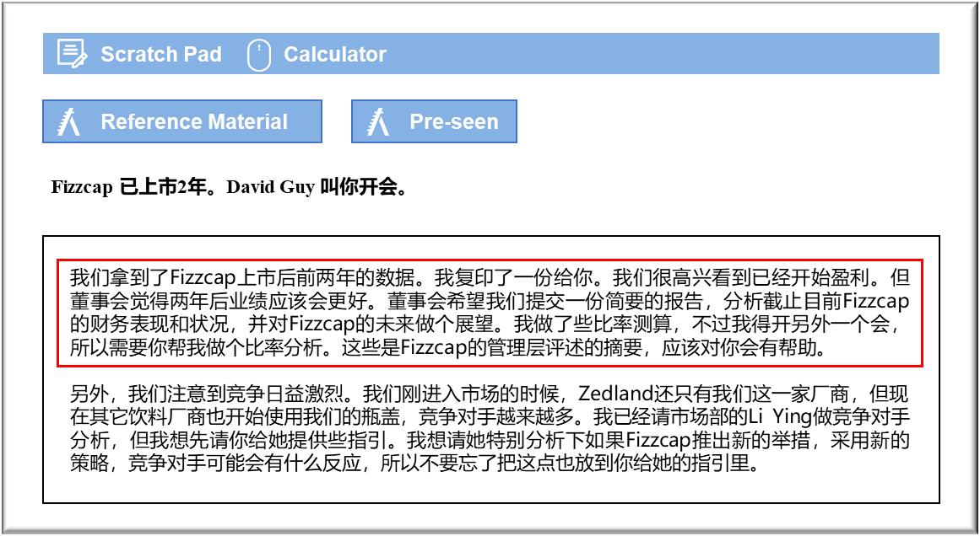MANAGEMENT CASE STUDY NOVEMBER 2018 EXAM ANSWERS

Variant2 Task4
These answers have been provided by CIMA for information purposes only. The answers created are indicative of a response that could be given by a good candidate. They are not to be considered exhaustive, and other appropriate relevant responses would receive credit.

CIMA will not accept challenges to these answers on the basis of academic judgement.

业绩
Fizzcap已上市交易了两年，其营业收入增长了44.4％。对于企业的头两年而言，这样的业绩令人印象深刻。
营收增长可能来自销量和/或价格的增长。摘录表明，销售价格一直保持稳定，因此价格上涨的原因主要是销量增加。市场份额的增加也支持这一点。随着市场份额继续上升，营业收入的增长将进一步提高。
尽管营业利润率略有提高，但两年来的毛利率还是略有下降。销售价格保持稳定，因此毛利率的下降主要由于销售成本的上升。原材料从海外供应商处采购，如果Z$D$之间的汇率波动，价格将会发生变化。这些数字表明，要么金属价格上涨，要么汇率对Fizzcap不利。随着业务的增长，将会形成规模经济，Fizzcap的采购总监应协商批量购买的折扣。这将降低单位价格，并且应该能够提高利润率。
尽管毛利率下降，但营业利润却增加了，这是积极信号。造成这种差异的主要原因似乎是因为在第一年聘请了外部顾问，而在第二年没有续签顾问合同，由内部员工接替了他们所担任的职能。这可能节省了成本，因此增加了营业利润。未来进一步的成本节省和效率提升将再次提高这一指标，尤其是如果可以提高毛利率的话。
今年的已动用资本回报率（ROCE）略有提高。这是由于解聘外部顾问的成本节省带来了营业利润增加。此外，随着机器和无形资产的老化，其账面价值会通过折旧和摊销而减少。反过来，这也降低了已动用资本，因此ROCE上升。采购新机器时，这一比率可能会下降，除非营业利润显著提高。
资产负债率今年有所下降。这表示与权益相比，债务水平有所降低。这可能是因为权益水平随着每年的利润增加而增加和/或已偿还了部分债务。随着负债率的降低，这使得Fizzcap对未来的投资者更具吸引力。TipTops和Grapple不希望发行更多的股票，担心会失去对Fizzcap的控制权，但又可能需要更多的债务来协助投资替换设备。
利息偿付比率的提高表明，要么公司偿还了部分债务，要么降低了利率。这也可能是由于营业利润水平的提高。这是积极信号，但是如果利率上升，或为了购买更多机器而发行新债，则可能会再次下降。Fizzcap将需要确保利息偿付比率的下降不足以引起银行关注，并因为违反债务契约而收回贷款。

竞争者分析
竞争者分析十分重要，从而了解我们应如何调整市场地位，如何才能保持领先地位。竞争者的出现可能会导致价格降低或客户流失，尽管Grapple仍是Fizzcap的主要客户，并且不存在终止这种关系的危险。
在进行竞争者分析时，我们可以根据竞争者的层面（品牌、行业、通用或形式）和可能响应（放松、选择性、猛虎、随机）对竞争者进行分类。
根据层面，我们可能应该最关注行业竞争者和形式竞争者。行业竞争者是通过相同产品开展竞争的竞争者，无论其组织规模或结构如何。形式竞争者可以使用相似但不同的产品来满足相同的需求，例如传统瓶盖生产商。
根据响应，我们可能会看到四种类型的竞争者：
- 放松——不响应我们的行动
- 选择性——仅在某些市场或某些战略中做出反应。因此，我们将需要了解哪些战略会引起回应。
- 猛虎——这些竞争者积极进取，而且始终如此。我们需要辨别此类竞争者，并且了解我们与他们相比所具备的优势。
- 随机——这些竞争者难以预测。我们仍然需要知道他们是谁，但是试图预测他们的反应可能没有什么意义。
在进行竞争者分析时，我们应该记住，由于该产品只是饮料包装的一部分，而不是饮料本身，因此某些方法不太可能用于该产品并获得合适的结果。向终端客户询问所使用的各种瓶盖可能颇为徒劳。他们别无选择，只能接受所选饮品随附的瓶盖。
我们可以采用以下研究方法：
1）购买一些竞争者的产品，并进行逆向工程，确定可能的生产成本，并根据我们自身的产品评估这些产品。
2）使用可用来源来确定关键指标，如盈利能力、营业收入（以及市场份额）和增长率等。我们知道自身的营业收入同比增长了44％；可以看看其他竞争者是否也正在快速增长。
3）《饮料制造月刊》行业出版物将会刊登有关竞争者活动的最新文章。
所有这些方法都存在一个问题，即不太可能提供有关竞争者反应的有价值的信息。要确定这一点，唯一的办法可能是尝试某些增量调整并记录竞争者的反应。另一种方法是检查以往市场中有关竞争者反应的历史信息。

